Stempeldruck Stuhlkissen 3. Klasse

Mit Kartoffelstempel eine Spirale drucken.
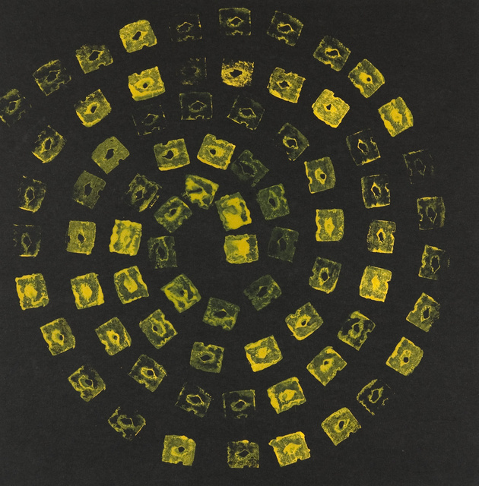

Korkstempel

